МИНИСТЕРСТВО НАУКИ И ВЫСШЕГО ОБРАЗОВАНИЯ РФ
СОВЕТ РЕКТОРОВ ВУЗОВ ТОМСКОЙ ОБЛАСТИ
ОТКРЫТАЯ РЕГИОНАЛЬНАЯ МЕЖВУЗОВСКАЯ ОЛИМПИАДА 2020-2021
ИСТОРИЯ (11 КЛАСС)
ЗАКЛЮЧИТЕЛЬНЫЙ ЭТАП
2 ВАРИАНТ
ОТВЕТЫ

Задание 1
Соотнесите события, понятия, процессы отечественной и зарубежной истории и объясните каждую комбинацию (при отсутствии объяснения баллы не ставятся). Помните, что сходство между событиями отечественной и зарубежной истории не является абсолютным.

1) Нантский эдикт А) Куликовская битва
2) IV крестовый поход Б) Прекращение преследования старобрядцев
3) Битва на Косовом поле В) Поход Ивана IV на Новгород
4) "Великий поход" китайских коммунистов Г) Образование Совета народных комиссаров
5) Установление Якобинской диктатуры Д) "Великий сибирский ледяной поход"

Оценка задания № 1 – 5 баллов

Ответ:

1 – Б. В ходе принятия Нантского эдикта были дарованы вероисповедные права французским протестантам-гугенотам. В результате принятия именного указа Петром III было позволено всем бежавшим в Польшу и прочие заграничные страны старообрядцам вернуться в Россию. Т.о. оба события относятся к политике смягчения к инакомыслию в религиозном аспекте.
2 – В. Оба события связаны с взятием городов (Константинополь/Новгород), убийством их мирных жителей и разграблением.
3 – А. Обе битвы вошли в историю как крупные сражения против иностранных захватчиков (монголо-татар в ходе Куликовской битвы и турок-османов в ходе битвы на Косовом поле), почитающиеся как события войн за независимость. Разница событий в том, что Куликовская битва обозначила перевес русских сил, в то время как битва на Косовом поле стала началом утраты независимости Сербией.
4 – Д. Оба события относятся к гражданским войнам и отступлениям одной из сторон (китайских коммунистов/белогвардейцев) под натиском неприятеля в труднодоступные районы страны.
5 – Г. Образование обоих органов правления стало следствием победы левых сил в ходе внутриполитической борьбе в период революционных событий.

Задание 2
Расположите события XI-XV вв. в хронологической последовательности. В ответ запишите комбинацию цифр. Учтите, что баллы засчитываются лишь в том случае, если все варианты расположены верно.

1) Изгнание князя Глеба Святославича из Новгорода
2) Раковорская битва
3) Смерть Мстислава Владимировича
4) Битва на Чудском озере
5) Битва под Коломной
6) Возникновение Галицко-Волынского княжества
7) Окончательное присоединение Нижегородско-Суздальского княжества к Москве

Ответ:

Оценка задания №2 – 7 баллов

Ответ: 1365427

Задание 3
Ниже приведен ряд исторических изображений. Внимательно изучите их и решите задания.

1. 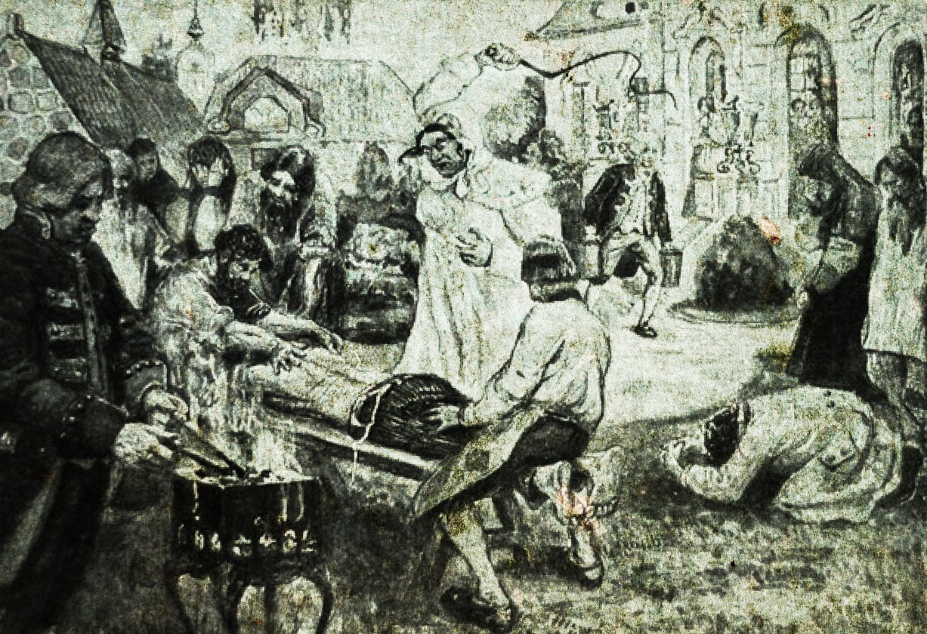 2. 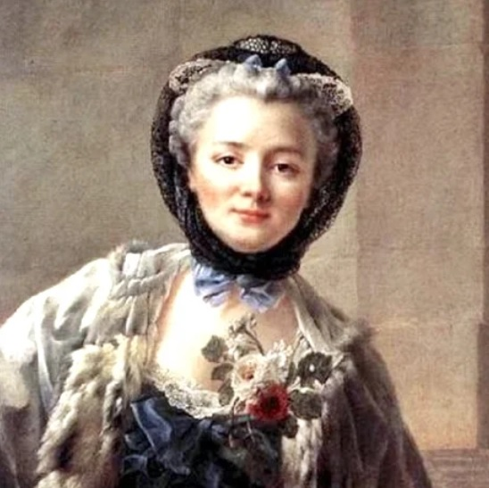
3. 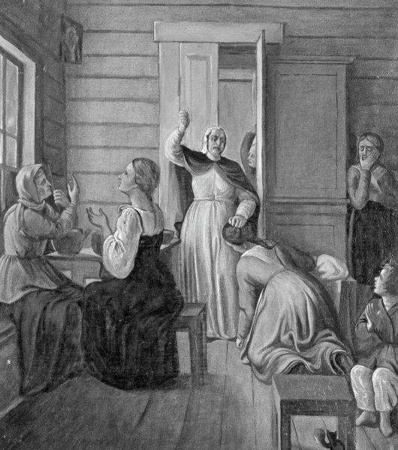4. 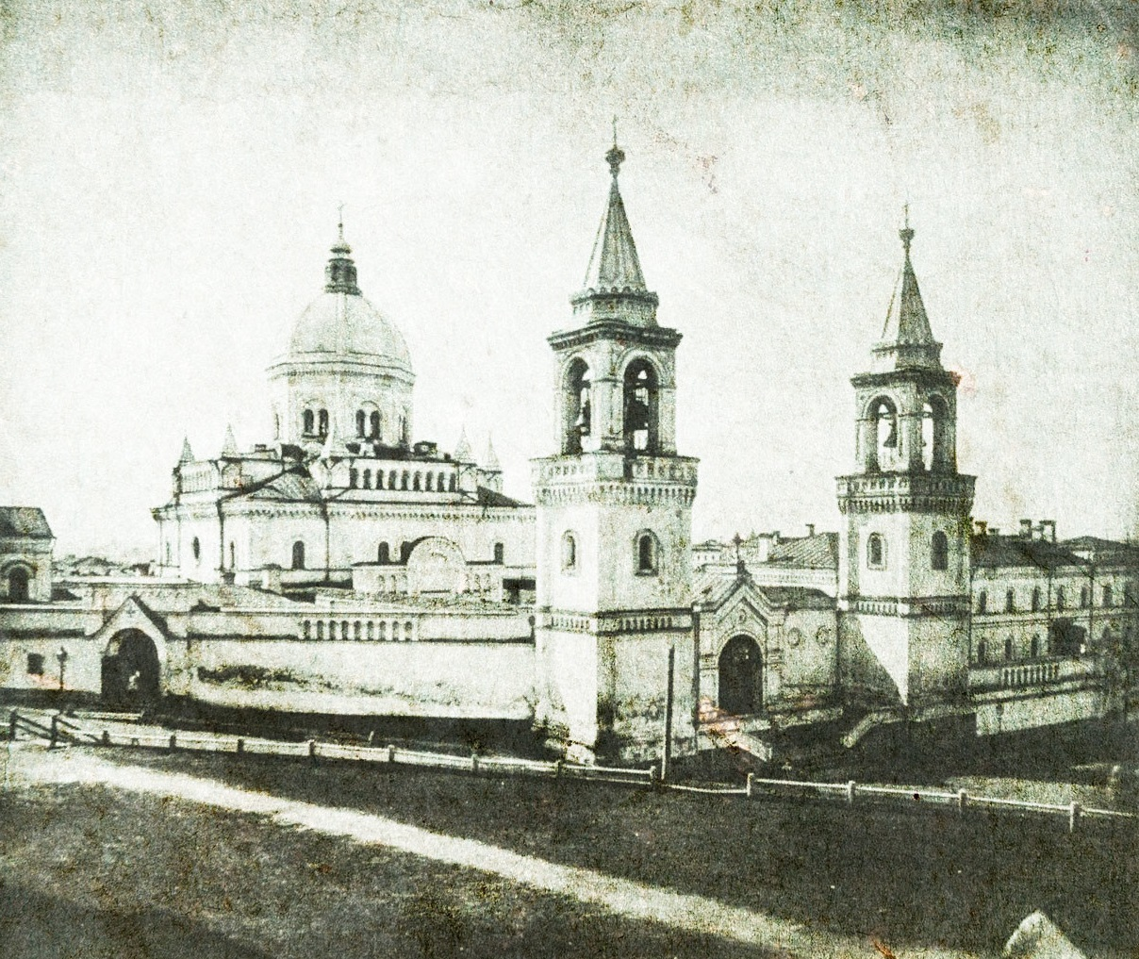

1. Укажите историческую личность (фамилию и прозвище), связанную со всеми указанными изображениями и хронологический период, связанный с её "деятельностью" (век и половина столетия).
2. Укажите, какое из представленных изображений является хронологически последним и почему.
3. Объясните, почему оказались возможными указанные на изображениях № 1 и № 3 события. Свяжите их с историческими процессами и указами правителей того времени.

Оценка задания № 3 – 8 баллов

Ответ:
1. Д.Н. Салтыкова, "Салтычиха" (1 балл). Вторая половина XVIII в. (1 балл).
2. № 4. Д.Н. Салтыкова за свои преступления была осуждена на смертную казнь Екатериной II, позднее замененную на бессрочное заточение в Иоанно-Предтеченский женский монастырь (2 балла).
3. Участник должен связать указанные события с крепостным правом и расширением привилегий дворянства в отношении (от 1 до 2 баллов в зависимости от полноты). В качестве примеров расширения привилегий дворянства, участник может назвать указы Елизаветы Петровной и Екатерины II о праве помещиков ссылать крестьян в Сибирь и на каторгу, о запрете крестьянам жаловаться на своих помещиков и т.д. (1 балл за каждый пример, но не более 2 баллов).

Задание 4
Прочтите отрывок из исторического труда и заполните имеющиеся пропуски
Принятие Конституции завершило первый этап создания и укрепления единого союзного государства. В дальнейшем СССР пополнялся новыми членами. В октябре 1923 г. 1)_______, а в сентябре 1924 г. 2)_______ народные республики провозгласили себя социалистическими. Осенью того же года на территории этих республик и Туркестанской АССР в результате национально-территориального размежевания образовались две новые союзные республики – Узбекская и Туркменская, одна автономия – 3)__________ АССР в составе Узбекской, две российские автономные области – Кара-Киргизская (в 1925 г. переименована в Киргизскую АО, а в 1926 г. преобразована в Киргизскую АССР) и Кара-Калпакская АО в составе Казахской АССР. В январе 1925 г. в состав Таджикистана вошла территория Памира (Горно-Бадахшанская АО), в мае _______ съезд Советов СССР включил в состав Союза на правах союзных республик Узбекистан и Туркменистан. В 1929 г. в союзную республику была преобразована Таджикская АССР. Национальное размежевание в Средней Азии охватило территорию с населением более 5)_________ млн. чел., что позволило на долгое время обрести спокойствие и устойчивость развития всему региону.

Оценка задания № 5 – 5 баллов

Ответ:
1. Хорезмская; 2. Бухарская; 3. Таджикская; 4. третий; 5. 17 (по 1 баллу за каждый правильный ответ).

Задание 5
Историческая задача
Исторический источник Руси первой четверти XVI в. повествует о следующих событиях:

"В год 5457 (51 до н. э.) Август, кесарь римский, пошел в Египет, где царствовали правители из египетского рода Птолемеев, со своими воеводами. И встретил его Ирод, сын Антипатра, помогая ему с великой охотой и воинами, и пищей, и дарами. И Бог вручил Египет и Клеопатру в руки Августу. Август же начал собирать дань со всей вселенной.

Брата своего Патрикия поставил царем Египта; Августалия, другого брата своего, поставил властелином Александрии, Ирода же, сына Антипатра, аскалонитянина, за то, что тот почтил его, поставил царем над иудеями в Иерусалиме; Азию же вручил Евлагерду, родичу своему; Илирика же, брата своего, поставил правителем в верховьях Истра; а Пиона учредил правителем в Золотых землях, которые ныне называются Угорской землей; а Пруса, родича своего, послал на берега Вислы-реки в город Мальборк, и Торунь, и Хвоини, и преславный Гданьск, и во многие другие города по реке, называемой Неманом и впадающей в море. И жил Прус очень много лет, до четвертого поколения; и с тех пор до нынешних времен зовется это место Прусской землей.

И вот в то время некий воевода новгородский по имени Гостомысл перед кончиной своей созвал всех правителей Новгорода и сказал им: «О мужи новгородские, советую я вам, чтобы послали вы в Прусскую землю мудрых мужей и призвали бы к себе из тамошних родов правителя». Они пошли в Прусскую землю и нашли там некоего князя по имени Рюрик, который был из римского рода Августа-царя. И умолили князя Рюрика посланцы от всех новгородцев, чтобы шел он к ним княжить".

Оценка задания № 5 – 10 баллов

1. Почему, на ваш взгляд, данный источник был написан в первой четверти XVI в.
2. Почему для составителя источника было важно показать родственную связь между Рюриком и Августом?

Ответ:
1. Данный источник связан с периодом становления русского централизованного государства и попытки русских правителей легитимизировать свою власть (от 1 до 5 баллов в зависимости от полноты и аргументированности).
2. Связь с римским императором Августом была призвана удревнить власть московских государей и вписать её в мировой контекст истории (от 1 до 5 баллов в зависимости от полноты и аргументированности).

Задание 6
Историческая задача
«Честь» государя в средневековой Руси выражалась в первую очередь в «именовании», т. е. в титуле государя. «Самое большое дело государскую честь остерегать; за государскую честь должно нам всем умереть. Прежде всего, нужно оберегать государское именование. Начальное и, главное дело государей чести остерегать». «Не только нам есть, но и на свет зреть не можем», – говорил во Франции в 1668 г. стольник П.И. Потемкин по поводу «прописки» в царском титуле, увидев в этом «великого государя нашего, его царского величества, в самом великом его государском деле страшное нарушение».
<...>
Послы представлялись в шляпах. Только во второй половине XVII века в Москве стали требовать, чтобы послы являлись с непокрытой головой... Посол «правил поклон», т.е. осведомлялся о здоровье царя, и произносил приветственную речь. В ответ царь вставал и спрашивал о здоровье государя, от имени которого прибыл посол; корону он при этом не снимал. Когда в 1658 г. царь Алексей спросил о здоровье венгерского короля, не сняв короны, то послы заявили протест.
<...>
После обмена взаимных приветствий посол вручал «верющую» (верительную) грамоту, которую принимал посольский дьяк. Затем царь допускал послов к руке. После целования руки послам ставили скамейку против престола. Мусульманским послам вместо этого царь клал руку на голову.

Почему для послов средневековой Руси было настолько важным оберегать титул государя? Почему Алексей Михайлович не снял корону при приеме посла от венгерского короля? Почему мусульманским послам царь не давал целовать руку?

Оценка задания № 6 – 7 баллов

Ответ:
1. Титул государя отображал его права на земли и территории, ошибки в титуле могли привести к непризнанию за государством прав владения и территориальных границ (1-2 балла в зависимости от полноты и аргументированности).
2. Алексей Михайлович не снял короны, мотивируя это тем соображением, что корона – это венец, который не снимали даже в церкви во время богослужения (1-2 балла в зависимости от полноты и аргументированности).
3. Мусульманским послам царь не клал руку на голову, поскольку они не являлись христианами (1-3 балла в зависимости от полноты и аргументированности).

Задание 7
Перед Вами представлена историческая иллюстрация. Внимательно изучите её и решите задания:

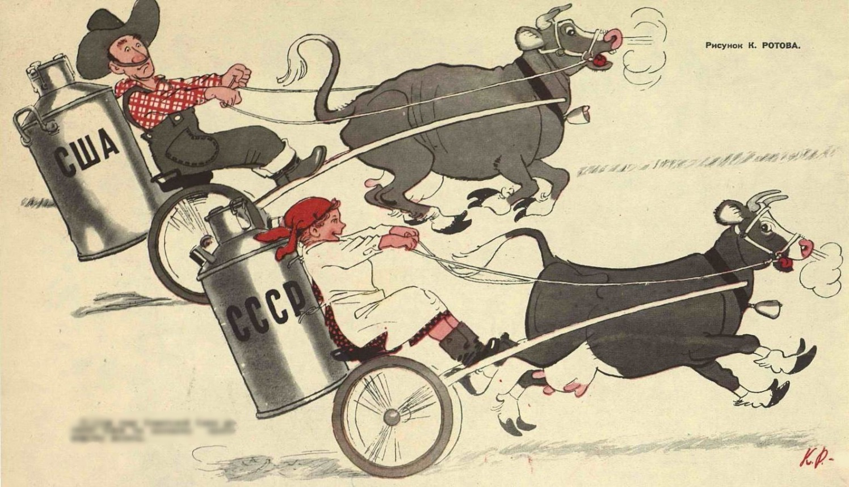

С каким событием связана данная историческая иллюстрация и когда оно произошло? Перечислите основные меры экономической политики того времени.

Оценка задания № 7 – 8 баллов

Ответ:
В мае 1957 г. (2 балла) Н.С. Хрущев выдвинул лозунг «Догнать и перегнать Америку по производству мяса, молока и масла на душу населения» (2 балла). Среди мер хрущевской экономической политики могут быть упомянуты: 1) укрупнение колхозов и их реорганизация в совхозы; 2) ликвидация машинно-тракторных станций; 3) замена целого ряда отраслевых министерств совнархозами, организованных по территориальному принципу; 4) введение программы освоение целины; 5) массовое внедрение кукурузы; 6) реорганизация партийных и советских органов управления по производственному принципу (на промышленные и сельские) и др. (По 1 баллу за каждый верно упомянутый пункт, но не более 4 баллов в сумме).

Задание 8
Прочтите отрывки из письма известного советского ученого Председателю КГБ СССР и ответьте на вопросы

Глубокоуважаемый (1)_________________
Меня, как и многих ученых, сильно волнует положение и судьба наших крупных ученых, физиков (2)_______ и (3)_______. Создавшееся сейчас положение можно просто описать: (2)_______ и (3)_______ своей научной деятельностью приносят большую пользу, а их деятельность как инакомыслящих считается вредной. Сейчас они поставлены в такие условия, в которых они вовсе не могут заниматься никакой деятельностью. Таким образом, не приносить ни пользы, ни вреда. Спрашивается, выгодно ли это стране?
<...>
В наших условиях строительства нового социального строя, я думаю, наиболее правильно опереться на мнение Ленина, поскольку оно будет всесторонним, так как Ленин был не только крупным мыслителем, ученым, но и большим общественным деятелем. Его отношение к ученым в аналогичных ситуациях хорошо известно. Наиболее ясно и полно это видно по его отношению к (4)__________.

После революции инакомыслие (4)__________ было хорошо известно не только у нас, но и за рубежом. Его отрицательное отношение к социализму носило ярко демонстративный характер. Без стеснения, в самых резких выражениях он критиковал и даже ругал руководство, крестился у каждой церкви, носил царские ордена, на которые до революции не обращал внимания, и т. д. На все его проявления инакомыслия Ленин просто не обращал внимания. Для Ленина (4)__________ был большим ученым, и Ленин делал все возможное, чтобы обеспечить (4)__________ хорошие условия для его научной работы. Например, хорошо известно, что свои основные опыты по условным рефлексам (4)__________ вел на собаках.
<...>
Если рассматривать поведение такого человека, как (2)_______, то видно, что в основе его творческой деятельности тоже лежит недовольство существующим. Когда это касается физики, где у него большой талант, то его деятельность исключительно полезна. Но когда он свою деятельность распространяет на социальные проблемы, то это не приводит к таким же полезным результатам, и у людей бюрократического склада, у которых обычно отсутствует творческое воображение, вызывает сильную отрицательную реакцию. Вследствие этого, вместо того, чтобы просто, как это делал Ленин, не обращать внимания на проявления в этой области инакомыслия, они пытаются подавить его административными мерами и при этом не обращают внимания на то, что они тут же губят и полезную творческую деятельность ученого.
<...>
Мы ничего не достигли, увеличивая административное воздействие на (2)_______ и (3)_______. В результате их инакомыслие только все возрастает, и сейчас это давление достигло такой величины, что вызывает отрицательную реакцию даже за рубежом. Наказывая (3)_______ за инакомыслие 12 годами лишения свободы, мы таким путем полностью отстраняем его от научной деятельности, и необходимость такого свирепого мероприятия трудно оправдать. Вот почему оно вызывает общее недоумение и часто трактуется как проявление нашей слабости. Сейчас, например, за рубежом происходит все расширяющийся бойкот научных связей с нами. В Европейском центре ядерных исследований в Женеве (ЦЕРН), в котором работают и наши ученые, сотрудники носят свитера с вытканным на них именем (3)_______. Все это, конечно, проходящие явления, но имеющие тормозящий эффект для развития науки.

1. Укажите с точностью до десятилетия время написания данного письма.
2. Укажите все четыре фамилии, пропущенные в тексте под цифрами.
3. Как именовались деятели в СССР, чьим взглядам придерживались физики под цифрами 2 и 3? Каким идеям в русле этого направления придерживались физики под цифрами 2 и 3?

Оценка задания № 8 – 10 баллов

Ответ:
1. 1980-е (1 балл).
2. 1 – Ю.В. Андропов, 2 – А.Д. Сахаров , 3 – Ю.Ф. Орлов. 4 – И.П. Павлов (по 1 баллу за каждую фамилию).
3. Диссидентство (1 балл).
А.Д. Сахаров был сторонником теории конвергенции (т.е. взаимного сближения социализма и капитализма), установления мирового демократического правительства. Он также был сторонником разоружения, в особенности, в ядерной сфере. Ему принадлежит большое влияние в деле ограничения гонки ядерного вооружения, установления мораториев на распространении оружия в трех средах (от 1 до 2 баллов в зависимости от полноты).
Ю.Ф. Орлов в больше степени тяготел к "социализму с человеческим лицом", был сторонником демократического социализма, был осужден в СССР за социал-демократизм (от 1 до 2 баллов в зависимости от полноты).

Задание 9
Работа с историческими понятиями
Применительно к российской истории представляет интерес соотношение таких понятий, как "купечество", "казачество" и "разночинцы". Выделите общие и различные черты этих социальных категорий. При ответе используйте знания по истории.

Оценка задания № 9 – 10 баллов

Ответ:

Общие черты. Участник должен отметить, что указанные категории относились к полупривелигированному сословию (2,5% от всего населения в Российской империи), т.е. не принадлежали к верхушке общества, но и не являлись наиболее бесправными податными сословиями. Они несли ряд повинностей (уплата податей с выручки, служба на границе, государственная служба и т.д.), но их положения было лучше, чем у основной массы населения (от 1 до 5 баллов в зависимости от полноты и аргументированности ответа).

Различия этих категорий многочисленны, относятся к сфере деятельности (торговля, пограничная служба, государственная служба), географическому расположению (купцы и разночинцы в городах, казачество на различных пограничных и некогда пограничных территориях государства), возможности наследования прав и обязанностей (это не относится, например, к категории разночинцев), идеологическому аспекту (например, либерально-революционный характер у разночинцев, консервативно-охранительный у казаков), разной исторической роли (например, достаточно существенная роль казачества к событиях Смутного времени). От 1 до 5 баллов в зависимости от полноты и аргументированности ответа.

При проверке данного задания уместно помнить, что категории полупривелигированного сословия прошли в своем развитии различные исторические этапы. Обращение к конкретным состояниям а, тем более, их историческая характеристика развития должны присутствовать в ответе.

Задание 10
Исторические проблемы
Перед вами представлено три проблемы, относящихся к истории России. Выскажитесь по каждой из них (за каждую проблему можно получить до 10 баллов). Изложите свои ответы в виде связанного повествования. При работе используйте знания исторических фактов и широкий исторический контекст. Постарайтесь выйти за пределы учебного курса, привлекая знания по истории из литературы и источников. Проявите творческое начало и оригинальность.

Проблема 1
Первым и самым благородным сословием России, начиная с XVIII в. становится дворянство. Однако отношение государства и дворянского сословия в XIX в. претерпели значительные изменения. Охарактеризуйте положение дворянства как социальной и экономической группы в XIX в. через "призму" государственной политики.

Ответ:
Ответ, оцениваемый на 8-10 баллов по этой проблеме требует от участника обращение к положению дворянского сословия в России при Александре I, Николае I, Александре II и Александре III. Необходимо, чтобы участник обратился, как к историческим событиям, связанных с социально-экономическим положением дворянства (например, ограничения крепостничества при Александре I; введение Николаем I социальной группы "почетных граждан" и др.; мероприятия Александра II, связанные с отменой крепостного права и "Великими реформами"; контрреформы Александра III, попытки вернуть дворянскому сословию на уровне земского и городского управления и т.д.), так и с историческими процессами, относящимися к этой социальной группе (ухудшение экономического положения дворянства, кризис дворянского землевладения и дворянской промышленности; размывание дворянского сословия и его социально-политическая поляризация).

Проблема 2
Первая мировая война обернулась для России свержением многовековой династии, огромными хозяйственными и людскими потерями, а также "похабным" Брестским миром. Выскажите свою точку зрения о необходимости участия Российской Империи в Первой мировой войне и возможных исторических последствиях неучастия. Ответ выстройте в виде связанного повествования. При работе используйте знания исторических фактов.

Ответ:

При работе с этой проблемой от участников требуется знания и работа с событиями, начиная с последней трети XIX в. Они могут относится к размышлению о складывании двух военных блоков (Тройственного союза и Антанты), причинах сближения России с Францией, усиления Германии, противоречиям между Германией и Англией, Россией и Австро-Венгрией, обострением ситуации на Балканском полуострове. Здесь участник, в ходе своих рассуждений может продемонстрировать действительно ли, по его мнению, была альтернатива участию России в ПМВ.
Второй частью ответа является анализ причин неудачи Российской Империи в войне и возможности избежать их, в случае неучастия в ПМВ. Здесь возможна апелляция участника к последствиям Февральской революции, Октябрьской революции, Брестского мира, складыванию Версальско-Вашингтонской системы международных отношений и т.д.
При оценке учитывается полнота рассуждений участника, аргументированность и корректность его рассуждений, работа с разными точками зрения, умение выстраивать причинно-следственные связи, оригинальность мышления.

Проблема 3
Индустриализация считается одним из самых главных достижений сталинского СССР. Однако многие историки указывают на "ошибки", "недочеты" и "промахи" в осуществлении данной политики. Возникла историческая дискуссия о "цене" индустриализации в СССР и возможных альтернативах этой политики. Выскажите свою позицию по данной проблеме. Ответ выстройте в виде связанного повествования. При работе используйте знания исторических фактов.

Ответ:

При работе над этой проблемой от участника требуется комплексный взгляд на политику индустриализации в СССР: причин её осуществления (задачи коммунистического строительства, геополитические задачи, личные взгляды И.В. Сталина и его окружения и др.), точки зрения на проведение (Сталин, Бухарин), проведение и взаимовлияние в контексте с другими мероприятиями (коллективизация) с указанием на факты и цифры (темпы развития хозяйства и его отраслей по пятилеткам, указанием на крупнейшие социалистические стройки, проблемы колхозного строительства, например, падение животноводства, крестьянские бунты и репрессии по отношению к кулакам и др.). Желательным является непосредственно установление связи между индустриализацией и успехами СССР в Великой Отечественной войне. При оценке учитывается полнота рассуждений участника, аргументированность и корректности рассуждений, работа с разными точками зрения, умение выстраивать причинно-следственные связи.

Оценка задания № 10 – 30 баллов

